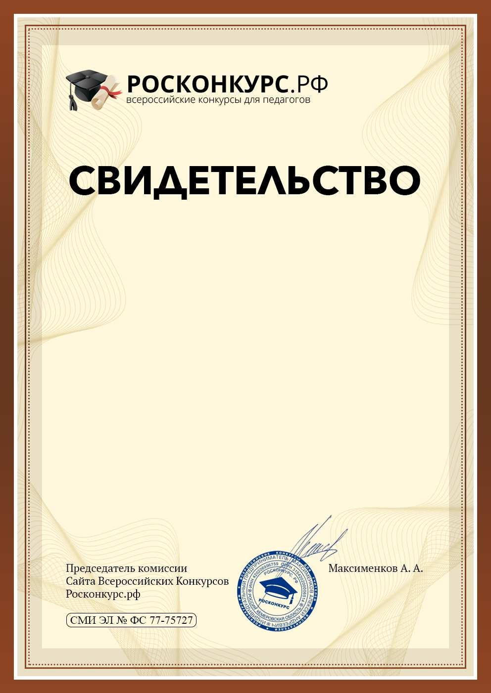

участника вебинара
№ 785867
Настоящим удостоверяется, что

Дерябина Лариса Владимировна
МКДОУ «Детский сад »Им 1 Мая" Должность: воспитатель
Принял(а) участие в вебинаре
«Художественно-эстетическое развитие дошкольников в условиях реализации ФГОС ДО»

Дата участия: 30 апреля 2020 года

